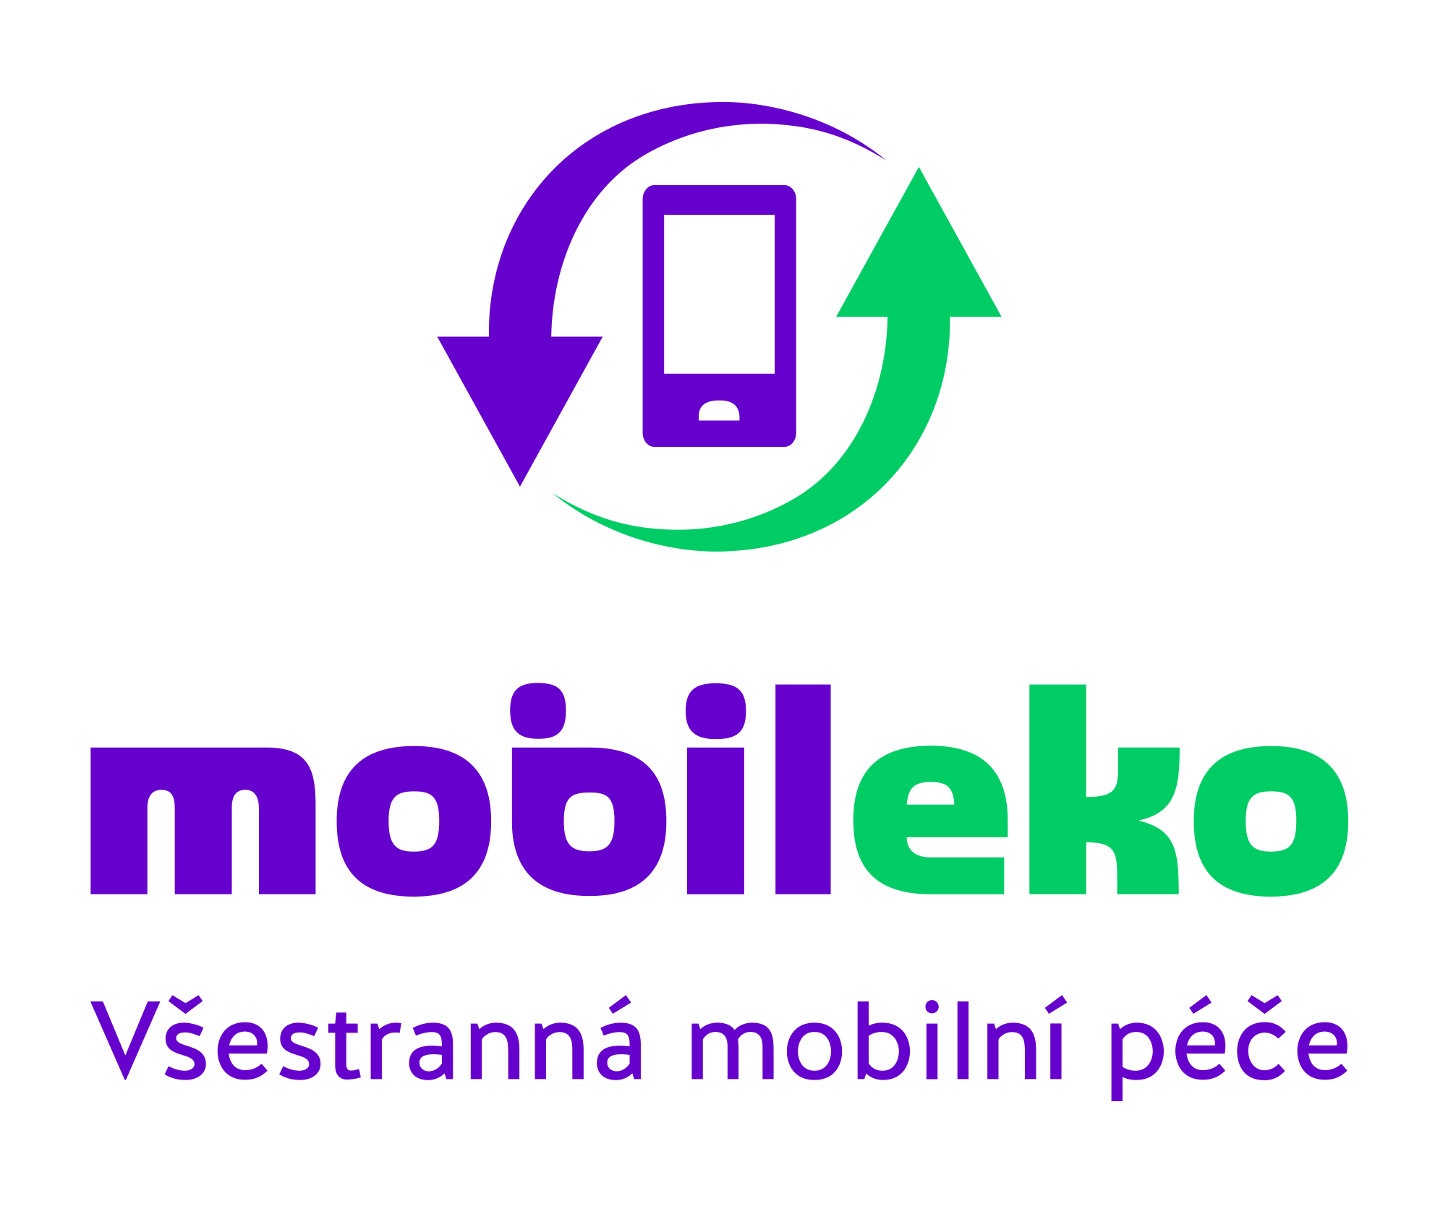
Formulář dálkové opravy

Kontaktní údaje
Firma / Jméno: | Kontaktní tel.:
Zpětná adresa zaslání: | Fakturační údaje (pokud jsou odlišné od doručovacích údajů):
E-mail:

Údaje o přístroji

Značka a model přístroje:
Sériové číslo IMEI:
Typ závady
Požadovaný typ opravy:

Podpisem stvrzuji přečtení a souhlas se servisními podmínkami, které jsem měl možnost prostudovat zde.

V ………..……..dne …………….… ………………………….
Podpis zákazníka

